План воспитательной работы

Жители города :

1.Малиновская Лера
2.Курятова Вита
3.Гагарина Настя

1.Шмаков Влад
2.Фролков Иван
3.Тищенко Арина
4.Тазетдинова Кристина
5.Рыков Илья
6.Ростовцева Арина

Ткачёва Катя
Петров Влад

1.Ветрова Лилия
2.Панина Катя
3.Васильев Гоша
4.Коновалов Никита

1.Гнеушев Саша
2.Неверов Вова
3.Свиридова Ксения
4.Коновалов Саша

1.Поздеева Наташа
2.Серских Алёна
3.Кунгурова Валерия

1.Макаренко Рита
2.Грушин Сергей
3.Колточихин Игорь
4. Прилепина Настя

Характеристика классного коллектива:

В классе 26 человек: из них – 15 девочек, 11 мальчиков, разного уровня способностей. В классе есть ученики, которые могут в дальнейшем учиться на «4» и «5», а есть ученики, у которых средний и низкий уровень подготовки к школе.
11 человек проживают в микрорайоне, где расположена школа, остальные живут на Балиндере, в СМУ, в районе Монтажников, во 2 –ом микрорайоне.
Стоит большая задача по сплочению детского коллектива. Для этого запланировано проведение огоньков знакомства, коллективных посещений кинотеатра, проведение совместных походов и прогулок выходного дня. В классе уже все дети имеют поручения. Если у ребёнка ослабеет интерес к поручению, то попробую помочь выбрать ему поручение по душе. Дети доброжелательны, правильно реагируют на замечания и стараются исправиться.
Трудных детей в классе нет. Все дети готовы к школе: у них есть школьная форма и школьные принадлежности. В классе 3 неполных семьи, 2 семьи - многодетные, 6 семей малообеспеченных. Родители учеников регулярно посещают школу, родительские собрания, интересуются успехами детей. В классе работает родительский комитет.
В 2 классе будет вестись работа по сплочению коллектива, по воспитанию сознательного поведения в школе и во внеурочное время, отношения к учёбе.

Анализ воспитательной работы:

За прошедший год начал формироваться коллектив, но формирование коллектива нужно продолжить во 2 классе. Дети подружились между собой. У них появились общие интересы и занятия. Ребята дружат не только в школе, но и за её пределами. Сложились добрые дружеские отношения между девочками и мальчиками. Часто ученики переживают за неудачи своих друзей, подбадривают их, радуются их успехам. Ученики прислушиваются к мнению своих одноклассников, им важно их мнение. К учёбе в школе относятся позитивно. Доброжелательно относятся к учителям, детям. Конфликты ещё в коллективе возникают, но быстро гасятся. Ребята не считают зазорным попросить прощение, если они неправы.
Дети участвуют в планировании мероприятий, пытаются организовать свою деятельность. Пока это у них получается только под руководством учителя. Во многих делах дети проявляют недостаточную активность, творчество, организованность. Над этим предстоит работать во 2 классе.
Как классный руководитель я занимаюсь организацией досуга детей. В свободное от занятий время дети посещают различные секции и кружки, музыкальную и художественную школу.

Диаграмма занятости детей во внеурочное время
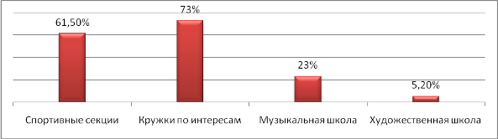
Все ученики класса заняты во внеурочное время.
В прошедшем году в классном коллективе были выбраны органы самоуправления. Каждый из детей смог сам выбрать поручение себе по душе, если у ребёнка гас интерес к поручению, то давалась возможность сменить поручение. Дети проявляли своё творчество при подготовке и проведении классных мероприятий, концертов, выпуске стенгазет, изготовлении поделок на выставки, участии в выставке рисунков и др.
В этом классном коллективе высокая познавательная активность и творческие способности. Хотя в первом классе работы детей не оцениваются, но по контрольным срезам стало ясно, что детей с высокими образовательными запросами более 50%. Во втором классе определятся отличники, ударники, троечники. Хотелось бы, чтобы последних было мало или не было вообще.
В первом классе прибыло трое учащихся, двое детей хорошо адаптировались, нашли друзей и остались обучаться во втором классе, а один мальчик Костин Алексей был переведён в коррекционную (специальную) школу по заключению МПК.
За прошедший год было проведено много внеклассных мероприятий: классные часы, беседы, викторины, конкурсы. Почти весь класс участвовал в школьных олимпиадах по литературному чтению, русскому языку, математике, окружающему миру и изобразительному искусству. Мы ходили в кино, театры, цирк. Пропагандируя здоровый образ жизни, неоднократно посещали ледовый каток, бывали на экскурсиях на Белой горе и в Сухом логу. А какое удовольствие получили дети при общении с животными на конной базе! Всё это способствовало сплочению школьного коллектива.
В прошедшем году было проведено четыре тематических родительских собрания, на которых обсуждались вопросы адаптации первоклассников, психофизиологические особенности младших школьников и др. Родители принимали участие в походах и экскурсиях.
Есть ещё много проблем, которые предстоит решать в будущем году. Самое главное, чтобы каждый ребёнок не потерял своего лица, чувствовал себя в школе комфортно, и чтобы он с радостью спешил в школу за новыми знаниями.

Основные воспитательные задачи:

Создать условия для:

1. Формирования навыков культурного поведение в школе, дома, на улице, в общественных местах.

2. Развития гармоничной личности.

- Возможности самовыражения каждого члена коллектива, возможности комфортно чувствовать
себя в коллективе.

- Привития интереса к здоровому образу жизни, соблюдению гигиенических правил.

- Развития речи учащихся и культуры общения.

6. Воспитания патриотов своего Отечества.

7. Воспитания уважительного отношения к взрослым, пожилым людям.

8. Воспитания бережного отношения к природе.

Направления воспитательной работы:


1. З д р а в с т в у й, ш к о л а !
01.09.  День Знаний «Мой родной город». | 02.09.  Беседа по правилам поведения учащихся в школе. | 04.09.  Беседа о наличии кружков в ЦДТ. | 06.09.  Беседа «Безопасный путь». | 08.09.  Выбор поручений.

2. П р и р о д а и м ы.
10.09.  Экскурсия в ЦДТ. | 12.09.  Сбор природного материала. | 13.09.  Изготовление поделок из природного материала. | 15.09.  Беседа «Мой распорядок дня». | 17.09.  Заседание род. комитета (план работы)
22.09.  Кл. час «Наш природный мир». | 25.09  Изготовление поделок из природного материала. | 29.09.  Кл. час «Чтобы радость людям дарить, нужно добрым и вежливым быть». | 01.10.  Беседа об отношении к «друзьям нашим меньшим». | 04.10.  Экскурсия на станцию натуралистов.
13.10.  Кл.Час «Писаиели об осени». | 20.10.  Игра «Счастливый случай». | 21.10.  Праздник Осени. | 27.10.  Кл. час «Земля -наш дом родной». | 31.11.  Итоговый кл.час за 1 четверть.


3. Х о ч у в с ё з н а т ь.

10.11.  Игра-викторина «В мире интересного». | 17.11.  Экскурсия в городскую библиотеку. | 21.11.  Математический час «Геометрия вокруг нас». | 24.11.  Игра «В клубе знатоков». | 28.11.  Брейн - ринг «Книга – наш лучший друг».

4. В ч е л о в е к е д о л ж н о б ы т ь в с ё п р е к р а с н о.

04.12.  Игра – викторина «Что? Где? Когда?» | 08.12.  Кл. час «Конституция – основной закон Р.Ф.». | 15.12.  Игра «Азбука вежливости». | 17.12  Мастерская Деда Мороза. | 19.12.  Ярмарка талантов.
22.12.  Кл. час «Новый год в других странах». | 27.12.  Новогоднее представление. | 09.01.  Поход на Белую гору. | 19.01.  Кл. час «Символы нашей Родины». | 21.01.  Выставка «Это я сделал своими руками».

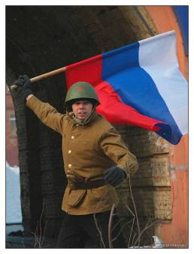
5. С ол д а т а м и н е р о ж д а ю т с я -
с о л д а т а м и с т а н о в я т с я.

26.01.  Конкурс – праздник «Коса – девичья краса». | 02.02.  Операция «Книжная мастерская». | 09.02.  Ассорти – пирог «Весёлые конкурсы». | 16.02.  Кл. час «Рыцарский турнир». | 19.02  Чтение книг о защитниках Родины.

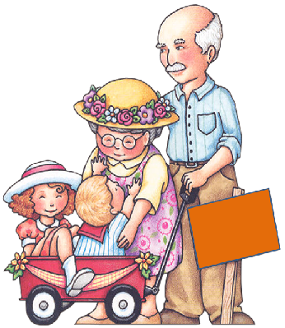
6. С е м ь я и ш к о л а.

02.03.  Кл. час «Моя семья». | 05.03.  Выставка «Мир семейных увлечений». | 06.03.  Концерт для мам. | 09.03.  Акция «Весёлые переменки». | 16.03.  Праздник «Путешествие в мир сказок».
18.03.  Встреча с родителями разных профессий. | 20.03.  «Папа, мама, я – спортивная семья».
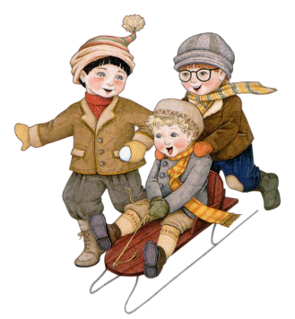
7. В здоровом теле - здоровый дух.

06.04.  Кл. час «Я чувствую себя счастливым, когда…» | 12.04.  Прогулка на природу. | 13.04.  Кл. час «Герои космоса». | 18.04.  Субботник по уборке территории школы. | 20.04.  Парад звёзд.

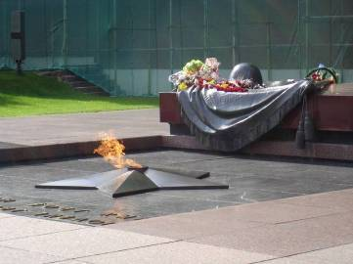
8.Вечная память и слава.

27.04.  Кл. час «Никто не забыт, ничто не забыто». | 29.04.  Операция «Письмо». | 04.05.  Встреча с участниками ВОВ и локальных войн. | 07.05.  Конкурс на лучшего чтеца стихов о войне. | 08.05.  Чтение рассказов о войне.

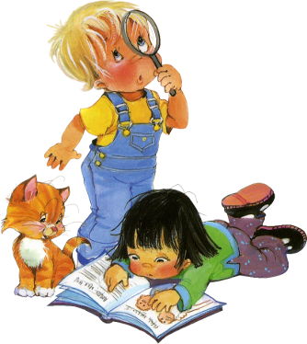
9.С ч а с т л и в о е д е т с т в о .

11.05.  День семьи. | 18.05.  Агитбригада «Безопасное колесо». | 25.05.  Игра «Счастливый случай». | 29.05.  День защиты детей. | 30.05.  Кл. час «Итоги за год».
Работа с родителями:

Родительский лекторий:

С е н т я б р ь - «Жизнь ребёнка и его успехи в школе».
Н о я б р ь - «О любви к живому».
Я н в а р ь – «Как прекрасен этот мир» (об эстетическом воспитании школьников).
М а р т – «Путь к здоровью, силе, бодрости».

М а й – «Как воспитать настоящего человека»(о нравственном воспитании школьника).

Родительский комитет:
- Кунгурова татьяна Ивановна
- Коновалов Владимир Анатольевич
- Учайкин Пнтон Юрьевич
- Кичкина Ирина Николаевна
- Тищенко Екатерина Владимировна

План работы родительского комитета:

Сентябрь - Помощь в проведении экскурсии в ЦДТ.
Выявление малообеспеченных семей.
Октябрь - Помощь в проведении «Праздника осени».
Помощь в проведении экскурсии на станцию натуралистов.
Ноябрь - Участие в игре «Клуба знатоков».
Помощь в проведении экскурсии в городскую библиотеку.
Декабрь - Организация подарков детям к Новому году.
Изготовление игрушек к Новому году.
Январь - Помощь в организации экскурсии на Белую гору.
Проведение акции «Как живешь книга»?
Февраль - Помощь в организации и проведении экскурсии в Мемориал Славы.
Участие в классном часе «Моя семья».
Март - Участие в выставке «Мир семейных увлечений».
Участие в классном часу «Люди разных профессий».
Апрель - Помощь в проведении экскурсии на природу.
Проведение акции «Как живешь, книга»?
Май - Чтение книг о войне.
Участие в игре «Счастливый случай».

Работа с одарёнными учащимися:

- Выполнение творческих работ.

- Подготовка сообщений к урокам литературного чтения, окружающего мира.

- Подготовка и участие в классных олимпиадах.

- Участие в конкурсах чтецов.

- Развитие логического мышления, памяти, воображения путём выполнения заданий повышенной трудности.

- Помощь сильных учащихся слабоуспевающим в шефских парах.

Работа со слабоуспевающимии учащимися:

1.Создание и работа шефских пар.

2.Выполнение заданий, развивающих творческие способности учащихся.

3.Консультации родителей по подготовке дополнительных заданий.

4.Контроль посещения учащимися кружков а школе, в ЦДТ, на станции
натуралистов, проведения свободного времени.

5.Вовлечение детей в общественную работу в коллективе, выполнении ими
поручений.

6.Исследование интересов детей и предоставление заданий в соответствии
с их интересами.
Работа с трудными учащимися:

1.Исследование жилищно – бытовых условий учащихся.

2.Консультации и беседы с родителями по воспитанию детей.

3.Организация досугового времени путём вовлечения учащихся в кружки, секции
и другие внешкольные учреждения.

4.Консультации родителей и детей с психологом и социальным работником.

5.Контроль за выполнением поручений, которые учащиеся выбрали по своему
желанию.

6.Повышение интереса к учению, путём предоставления им посильных
дополнительных заданий по предметам.

Покинут счастьем будет тот,
Кого ребёнком плохо воспитали.
Побег зелёный выпрямить легко,
Сухую ветвь один огонь исправит.

